K O N T A K T N Ý F O R M U L Á R

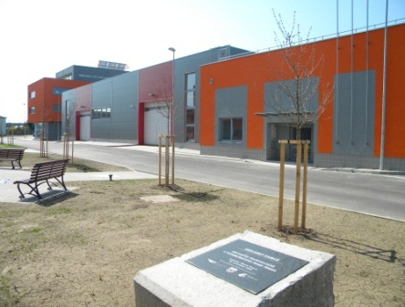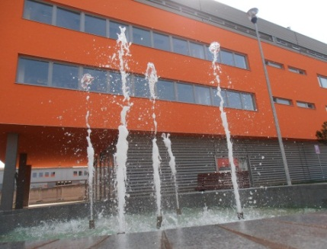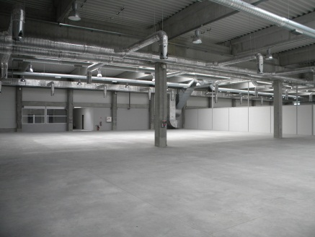
Názov spoločnosti
Adresa
Kontaktná osoba
Tel./mobil
Email

Oblasť podnikania
Účel využitia priestoru
Plánovaný počet zamestnancov v nových priestoroch
Dátum nástupu do nových priestorov

Máme záujem o tieto nebytové priestory:
Typ nebytového priestoru | Výmera v m²
Administratívne priestory
Výrobné priestory
Skladovo-logistické priestory
Parkovacie miesto (počet)

Dňa: ..................................... Pečiatka, podpis: ........................................

